#### 校园网上网使用说明（2024版）

**一、网络使用方法**

1.有线网络连接

有线网络设置“自动获取IP地址”，浏览器访问任意网址，可弹出认证页面。若不能自动弹出，可以在浏览器中输入http://1.2.3.4并回车即可弹出认证页面。（**请勿再使用旧校园网客户端登录！**）

2.无线网络连接

手机或电脑连接“**HUNAU**”信号后，自动弹出认证页面。若无法弹出，可打开任意网站跳转到认证页面，完成认证上网。

有线和无线认证界面如图所示：

电脑端认证页面：

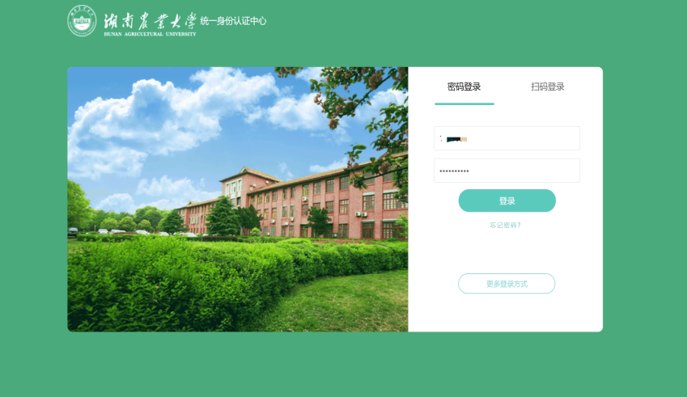

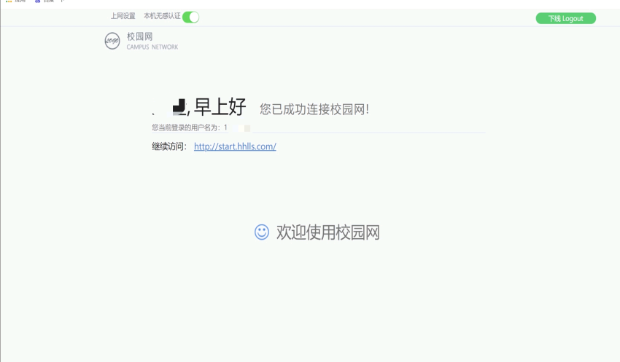

手机端认证页面：

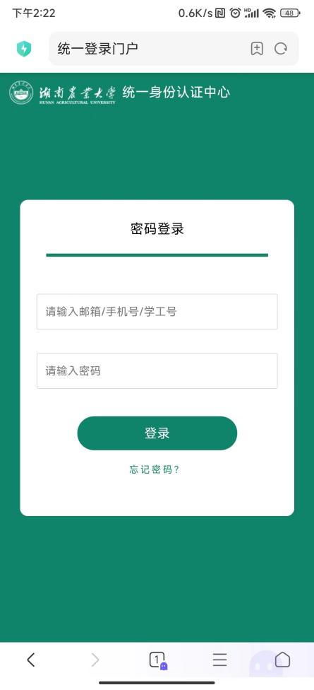 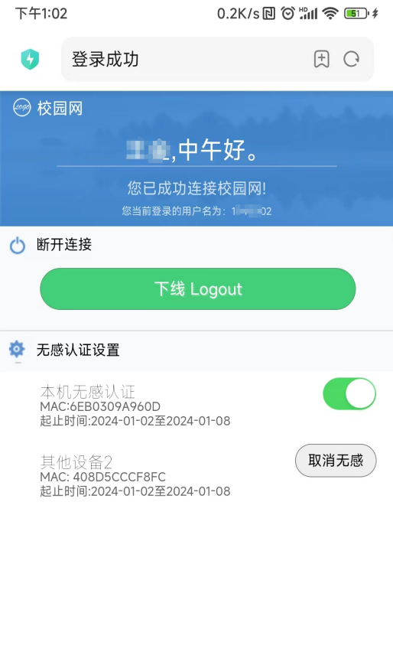

1. 账号密码修改

上网密码的修改，直接在统一身份认证登录认证页面进行修改。

**二、校园网缴费说明**

校园网提供多种上网套餐，可以通过“智慧湘农”APP进行了解和缴费，缴费方法见如下截图操作：

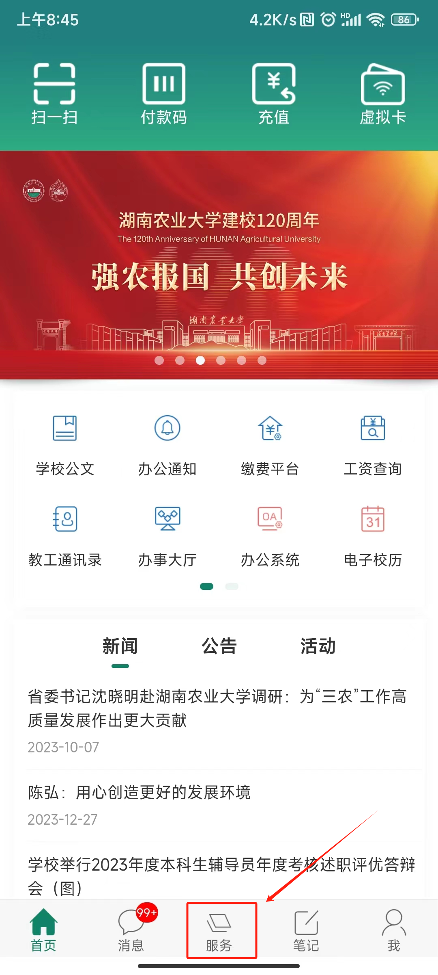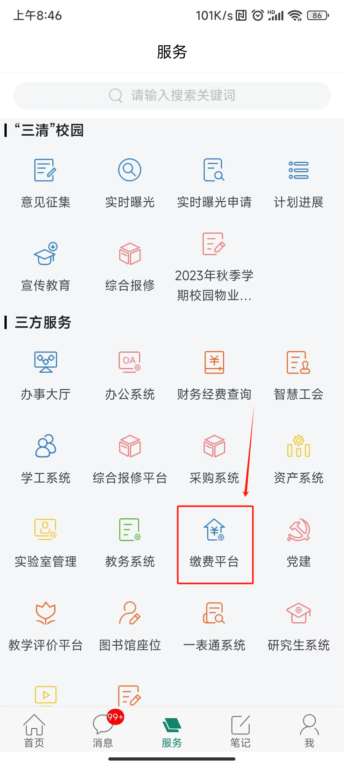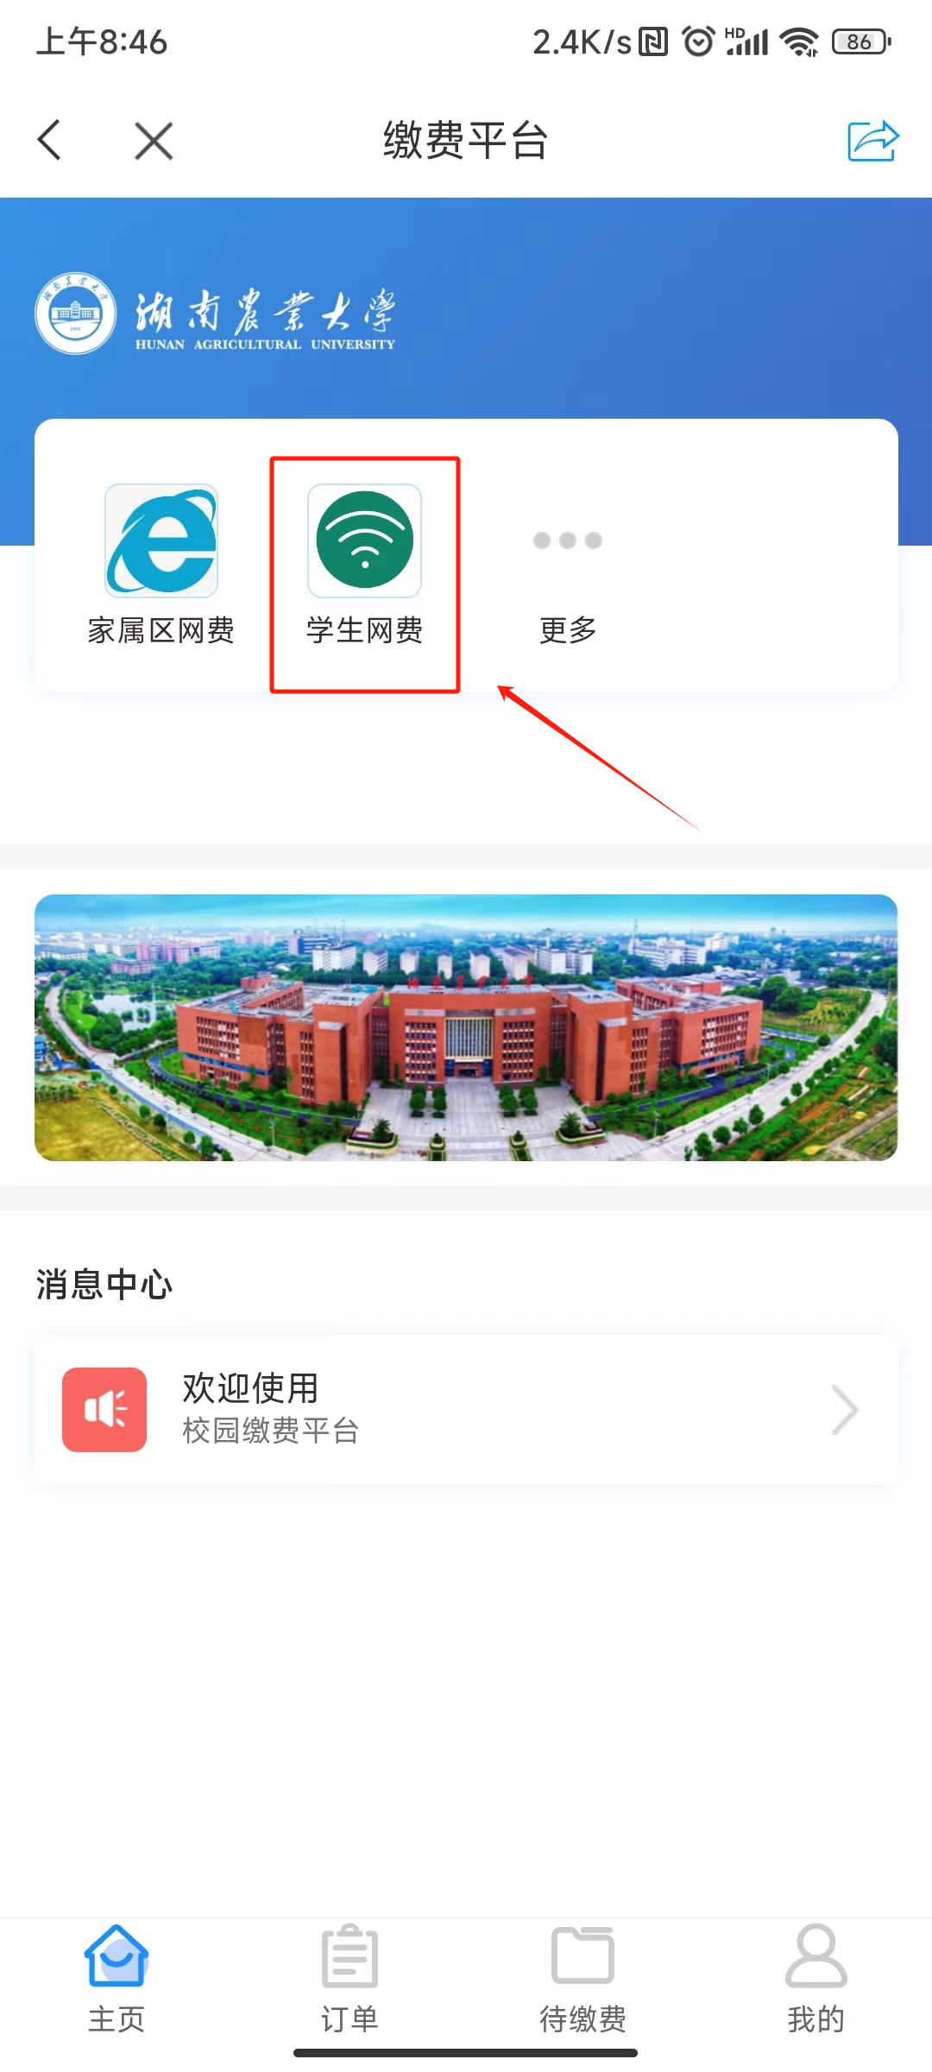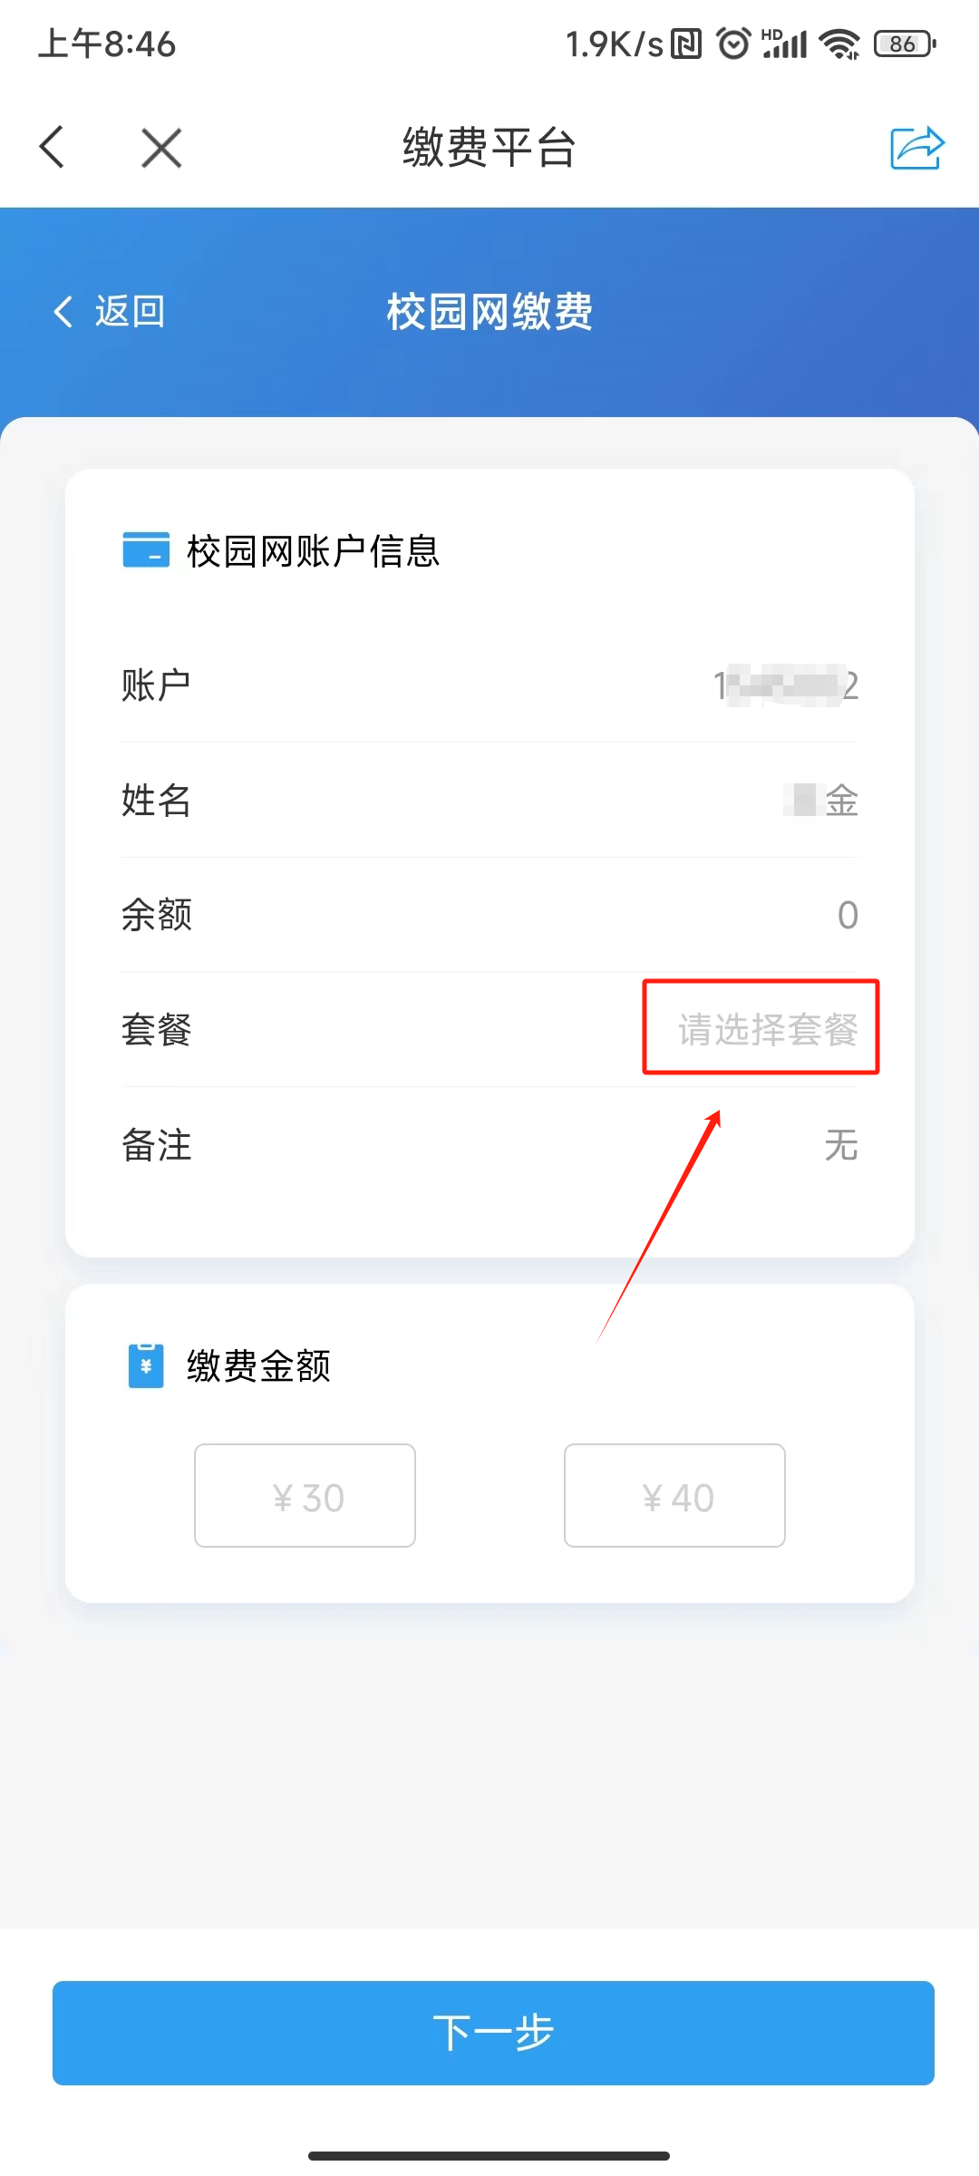

**三、校园网自助服务平台登录方法**

校园网自助服务平台首页可以查看用户IP地址、MAC地址、使用时长和终端类型等，可以一键下线所有终端，或者单独下线某台终端。

校园网自助服务平台访问地址：<http://sam.hunau.edu.cn>

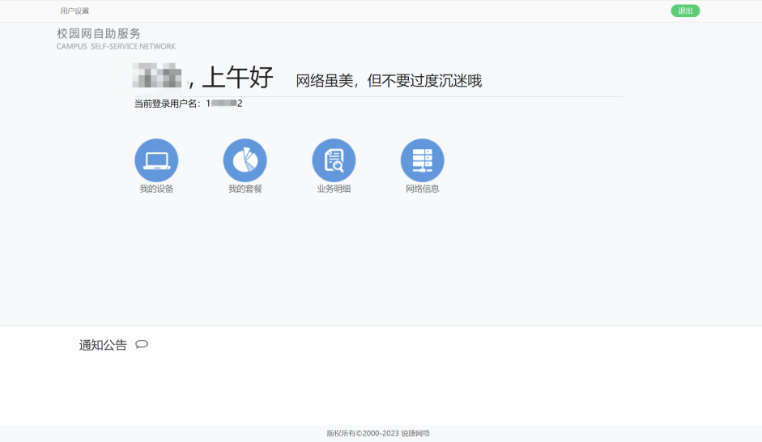

此平台可查询以下内容：

1、“我的设备”：在线设备(个数、MAC地址、IP地址等)，取消无感认证MAC记录。

2、“我的套餐”：当前账号状态(正常/欠费/暂停等)，当前套餐信息和生效周期。

3、“业务明细”：上网明细(上下线时间、在线时长)，账务明细(购买套餐后扣款情况)。

4、“网络信息”：通过本账号连接网络认证的终端历史信息

5、如果账号处于暂停状态，本系统会多一个“自助恢复”按钮，可自行恢复。

**四、关于“无感知认证”常见问题解答**

1.什么是无感知认证？

无感知认证是一种校园网快速接入的认证方式，具备“一次认证、多次使用、用户体验好”的特点。

2.无感知认证的自动认证周期多长？

自动登录认证**周期为180天**，即：终端首次登录认证后，180天内不需要再输入上网账号和密码，系统通过终端MAC地址自动认证，直接上网。

3.如何开启无感知认证？

默认情况下，**无线网络（HUNAU）全校启用无感知认证，有线网络只对学生账号启用无感知认证**。

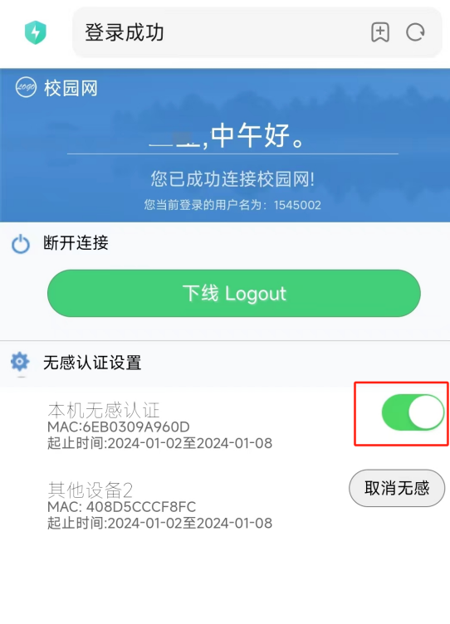

如果有线电脑也需要开启无感知认证，可以在认证成功页面手动开启（显示绿色为开启状态）。

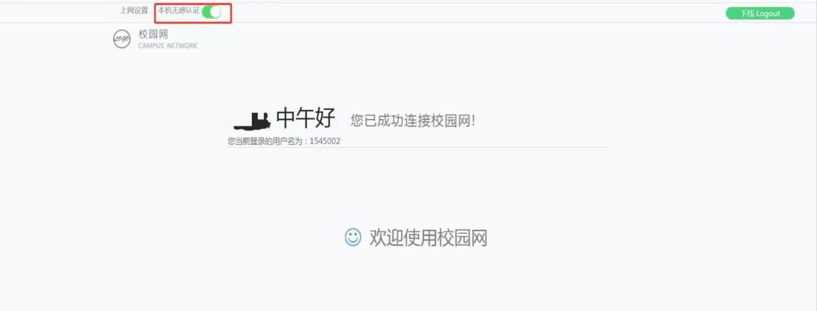

想取消某个终端设备的无感知认证，可以在手机认证页面直接取消，或者登录校园网自助服务平台（[http://sam.hunau.edu.cn/](http://sam.hunau.edu.cn)）进行取消。

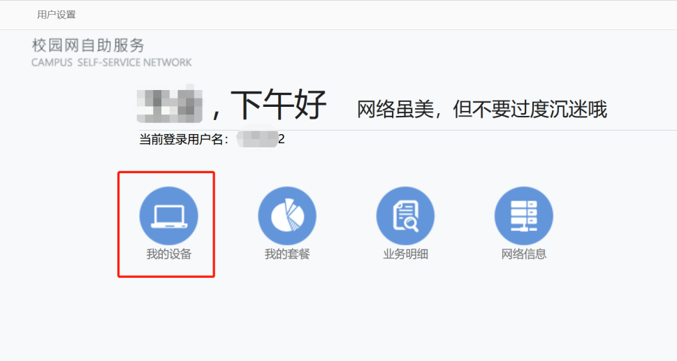

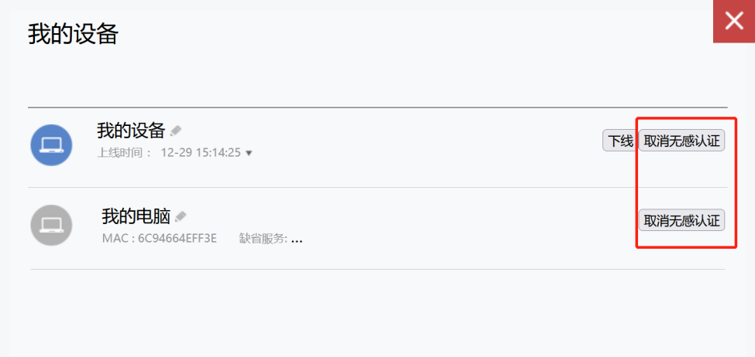

注意:如发现绑定了非本人的设备，请及时取消绑定，如无法确定是否为本人设备，可以全部取消，重新登录绑定。

5.上网时，出现反复提示登录？

因账号限制了同时上网终端个数，如果手机、电脑上校园网时（无线方式）反复提示登录，请关闭“**使用随机MAC**”。

以下列举安卓手机、苹果手机关闭使用随机MAC、使用设备MAC连接网络的操作。

安卓手机：

找到HUNAU信号，长按点击修改网络，在“隐私”这一项设置，选择“使用设备MAC地址”，如下图所示：

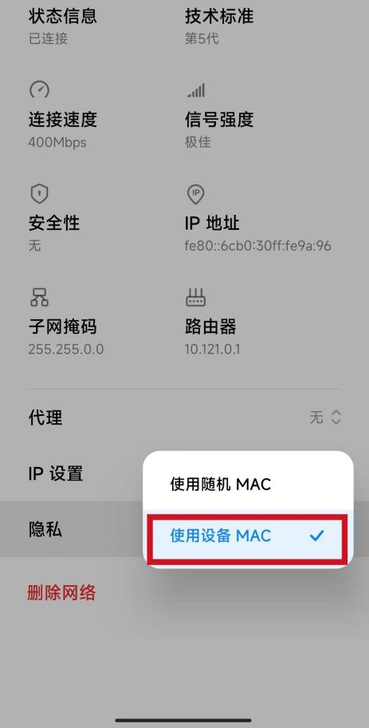

苹果手机：

（1）打开设置，进入Wi-Fi，点击HUNAU后面的信息按钮图片



（2）关闭“私有无线局域网地址”，如下图所示：

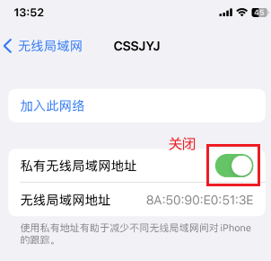q

Windows系统：（适用win10的2019年以后的版本）

（1）连接HUNAU后，打开设置，如有以下设置，关闭“使用随机硬件地址”，如下图所示

